附件6

**2025年连山壮族瑶族自治县连山中学**

**体育特长生（排球）考试内容及评分标准**

一、考试内容及分值

1.100米（30分）

2.垫球（20分）

3.发球（20分）

4.助跑摸高（20分）

5.比赛（10分）

二、考试时间地点流程

1.测试时间：2025年7月2日（根据报名人数临时调可调整具体考试时间）

2.考试地点：连山壮族瑶族自治县连山中学

3.8:00测量身高

4.8:30分测试100米（手计时）

5.9:30分测试垫球

6.10:30分测试发球

7.15:00分测试摸高

8.15:30分比赛

三、场地器材要求

1.考试过程均在标准排球场上进行，男子网高2.43米，女子网高224cm；

2.垫球框高1.8m×宽1.5m×长1.7m

3.摸高器一台

4.标准排球20个

5.测量身高器一台

四、考试方法

1.素质测试

100米（手计时）在标准田径场内进行，采用国家最新审定的田径竞赛规则

2.专项技能测试

（1）垫球

考生测试的考区位于后场1号、6号、5号3个2m×2m的方形区域，1号和5号区在两边分别距边线1m、距端线1.5m，6号区在中间距两区0.5m，距端线2m。抛球点位于对方场地进攻线后中间位置上。垫球框高1.8m×宽1.5m×长1.7m垫球框摆放于本方前排二、三号位间，距右边线2.5m贴近球网处。垫球时考生先站在后场1号位方形考区内，抛球者（考官）位于对方场地进攻线后中间位置上，用双手抛球。考生用垫球方法将对方抛来的球垫入本方前排二、三号位间的垫球框内，先在1号位连续垫5个（2分），再到6号位连续垫5个（1分），再到5号位连续垫5个（1分），共计连续垫球15个。

图一 垫球图例

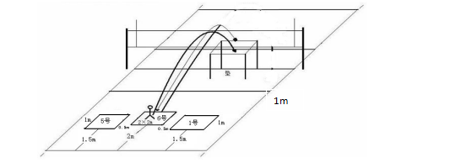

（2）发球：男生上手发球，女生发球方式不限。考生位于合法发球区内向对方场区连续发球10个，并落在有效区域内。球落点在对方场区左右1号位及5号位的得2分（具体位置见图示），在其他有效区域的得1分。

图二 发球图例

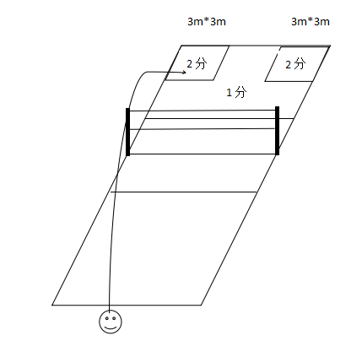

（3）助跑摸高：考生助跑起跳（单双脚起跳均可）单手触摸摸高器（若摸高器发生故障，则模有固定标尺的高物），记下绝对高度，每人2次摸高机会，记其中1次最高成绩。

（4）排球比赛

按报名序号进行组队，15分制（人数不够的情况下，临时组队与所需考试的学生进行比赛）。考核排球运动技能（发球、垫球、传球、拦网、扣球等）在比赛中的运用能力表现，包括包括技能运用、战术能力、比赛意识、体能表现、心理能力以及对排球竞赛规则的理解。

五、评分标准

表1 助跑摸高评分标准

|  |  |  |  |  |  |  |  |  |
| --- | --- | --- | --- | --- | --- | --- | --- | --- |
| 分值 | 成绩（米） | | 分值 | 成绩（米） | | 分值 | 成绩（米） | |
| 男子 | 女子 | 男子 | 女子 | 男子 | 女子 |
| 20 | 3.10 | 2.75 | 13 | 3.03 | 2.68 | 6 | 2.96 | 2.66 |
| 19 | 3.09 | 2.74 | 12 | 3.02 | 2.67 | 5 | 2.95 | 2.65 |
| 18 | 3.08 | 2.73 | 11 | 3.01 | 2.66 | 4 | 2.94 | 2.64 |
| 17 | 3.07 | 2.72 | 10 | 3.00 | 2.70 | 3 | 2.93 | 2.63 |
| 16 | 3.06 | 2.71 | 9 | 2.99 | 2.69 | 2 | 2.92 | 2.62 |
| 15 | 3.05 | 2.70 | 8 | 2.98 | 2.68 | 1 | 2.91 | 2.61 |
| 14 | 3.04 | 2.69 | 7 | 2.97 | 2.67 |  |  |  |

表2 垫球、发球评分标准（个）

|  |  |  |  |
| --- | --- | --- | --- |
| 考核内容 | 分值 | 个数 | 总分 |
| 垫球 | 1-2分/个 | 15个 | 20分 |
| 发球 | 1-2分/个 | 10个 | 20分 |

表3 100米评分标准

|  |  |  |  |  |  |
| --- | --- | --- | --- | --- | --- |
| **分值** | **100米（手计）** | | **分值** | **100米（手计）** | |
| **男** | **女** | **男** | **女** |
| 100 | 11.50 | 12.80 | 87.5 | 12.75 | 14.05 |
| 99.5 | 11.55 | 12.85 | 87 | 12.80 | 14.10 |
| 99 | 11.60 | 12.90 | 86.5 | 12.85 | 14.15 |
| 98.5 | 11.65 | 12.95 | 86 | 12.90 | 14.20 |
| 98 | 11.70 | 13.00 | 85.5 | 12.95 | 14.25 |
| 97.5 | 11.75 | 13.05 | 85 | 13.00 | 14.30 |
| 97 | 11.80 | 13.10 | 84.5 | 13.05 | 14.35 |
| 96.5 | 11.85 | 13.15 | 84 | 13.10 | 14.40 |
| 96 | 11.90 | 13.20 | 83.5 | 13.15 | 14.45 |
| 95.5 | 11.95 | 13.25 | 83 | 13.20 | 14.50 |
| 95 | 12.00 | 13.30 | 82.5 | 13.25 | 14.55 |
| 94.5 | 12.05 | 13.35 | 82 | 13.30 | 14.60 |
| 94 | 12.10 | 13.40 | 81.5 | 13.35 | 14.65 |
| 93.5 | 12.15 | 13.45 | 81 | 13.40 | 14.70 |
| 93 | 12.20 | 13.50 | 80 | 13.45 | 14.75 |
| 92.5 | 12.25 | 13.55 | 79 | 13.50 | 14.80 |
| 92 | 12.30 | 13.60 | 78 | 13.55 | 14.85 |
| 91.5 | 12.35 | 13.65 | 77 | 13.60 | 14.90 |
| 91 | 12.40 | 13.70 | 76 | 13.65 | 14.95 |
| 90.5 | 12.45 | 13.75 | 75 | 13.70 | 15.00 |
| 90 | 12.50 | 13.80 | 74 | 13.75 | 15.05 |
| 89.5 | 12.55 | 13.85 | 73 | 13.80 | 15.10 |
| 89 | 12.60 | 13.90 | 72 | 13.85 | 15.15 |
| 88.5 | 12.65 | 13.95 | 71 | 13.90 | 15.20 |
| 88 | 12.70 | 14.00 | 70 | 13.95 | 15.25 |